Отчет по лабораторной работе № 3

НКАбд-04-22

Безнощук Владимир Юрьевич

Содержание

# Цель работы

Целью работы является изучить идеологию и применение cредств контроля версий. Приобрести практические навыки по работе с системой git.

# Теоретическое введение

Системы контроля версий (Version Control System, VCS) -Программное обеспечение для облегчения работы с изменяющейся информацией. Система управления версиями позволяет хранить несколько версий одного и того же документа, при необходимости возвращаться к более ранним версиям,определять, кто и когда сделал то или иное изменение, и многое другое.

VCS Git – распределённая система контроля версий. Она представляет собой набор программ командной строки. Доступ к ним можно получить из терминала посредством ввода команды git с различными опциями. Благодаря тому, что Git является распределённой системой контроля версий, резервную копию локального хранилища можно сделать простым копированием или архивацией.

# Выполнение лабораторной работы

## 1. Настройка github

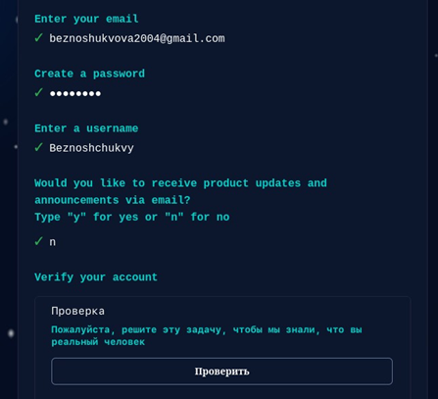

## 2. Базовая настройка git

(предварительная конфигурация git, настройка utf-8 в выводе сообщений git, зададим имя начальной ветки (будем называть её master), параметры autocrlf и safecrlf)

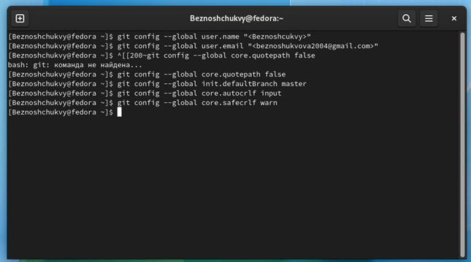

## 3. Создание SSH ключа

Генерируем ключ

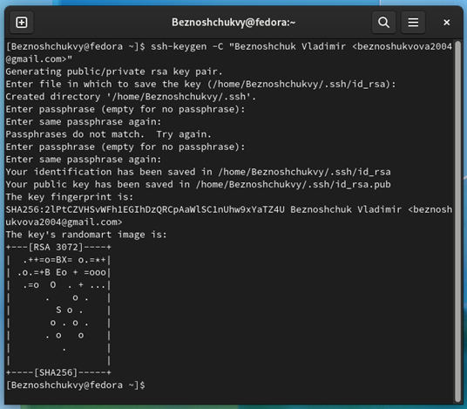

Копируем ключ

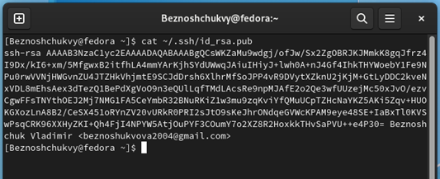

Загружаем готовый ключ на github

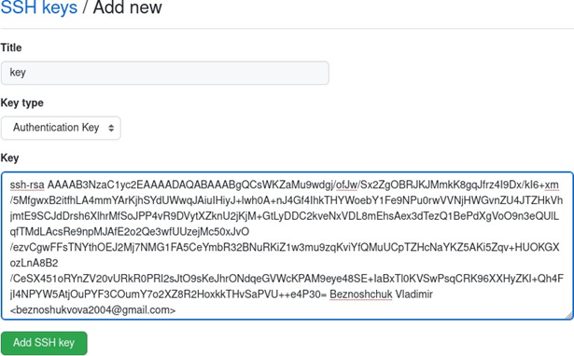

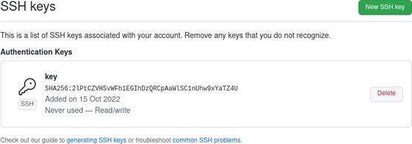

## 4. Создание рабочего пространства и репозитория курса на основе шаблона

Создаю каталог для предмета – Архитектура компьютера

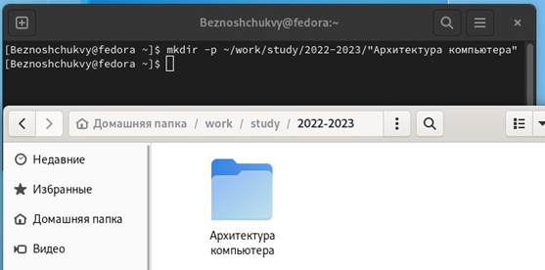

## 5. Сознание репозитория курса на основе шаблона

Создаю репозиторий по шаблону курса

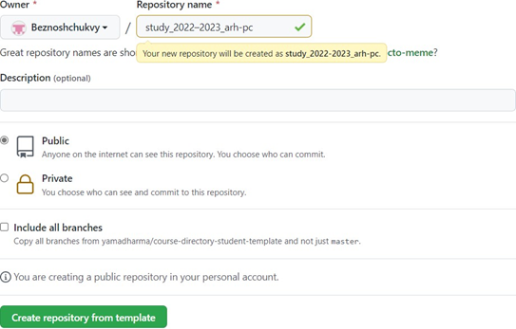

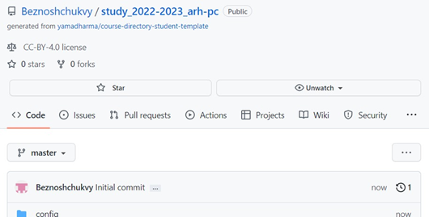

Клонирую созданный репозиторий

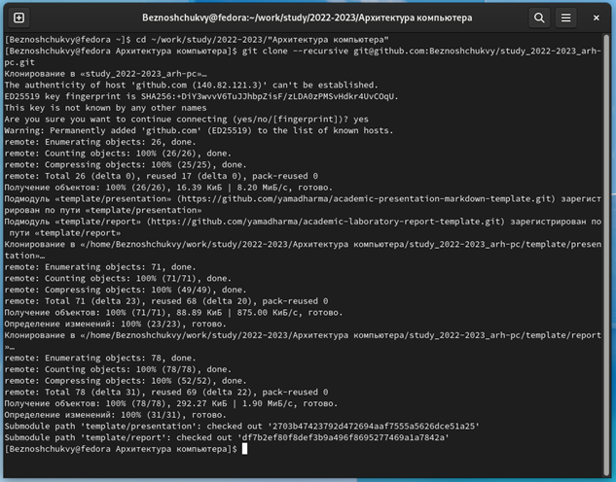

## 6. Настройка каталога курса

Переходим в каталог курса, удаляем не нужные файлы, добавляем нужные каталоги и отправляем файлы на сервер.

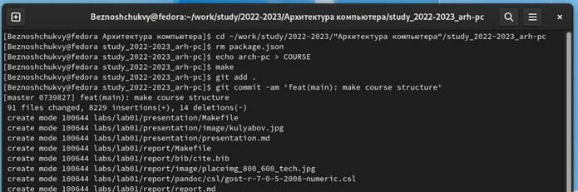

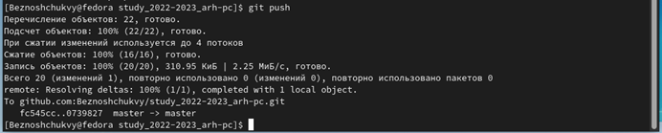

Проверяем правильность создания иерархии рабочего пространства

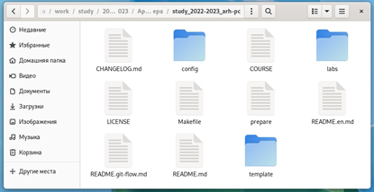

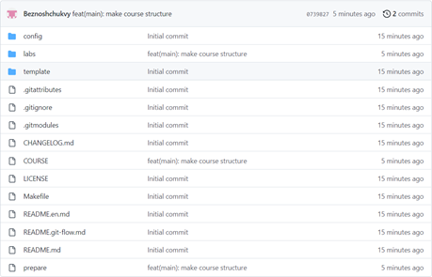

## Задание для самостоятельной работы

Создадим отчет по выполнению лабораторной работы в соответствующем каталоге рабочего пространства (labs>lab03>report)

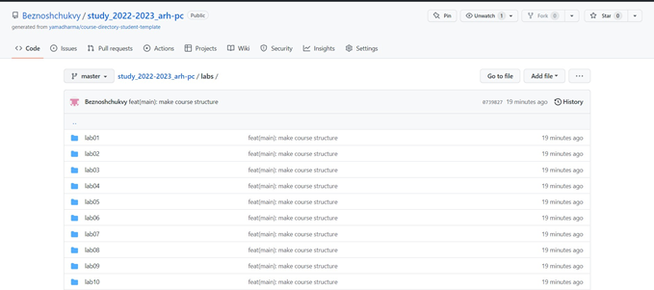

Загрузим файлы на github.

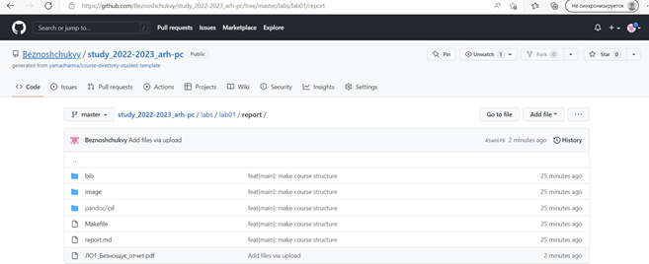

Ссылка на репозиторий: https://github.com/Beznoshchukvystudy_2022-2023_arh-pc # Контрольные вопросы для самопроверки

1 Система управления версиями Программное обеспечение для облегчения работы с изменяющейся информацией. Система управления версиями позволяет хранить несколько версий одного и того же документа, при необходимости возвращаться к более ранним версиям, определять, кто и когда сделал то или иное изменение, и многое другое. 2 VCS. Version Control System (VCS)– система контроля версий. Из названия следует основной кейс применения таких систем – контроль версий систем. VCS сохраняет изменения, которые произошли от одной версии файла к другой. В качестве систем могут быть файлы с кодом программ, скриптов или конфигурационные файлы (например, файлы конфигурации DHCP, файлы зон DNS, настроек iptables или apache).

# Выводы

Я изучил идеологию и применение средств в github и VCS Git. Получил практический опыт в использовании этих инструментов.